**Censurar conteúdo confidencial (Acrobat Pro)**

Censura é o processo de remover permanentemente o texto e os gráficos visíveis de um documento. Use a ferramenta **Censurar um PDF** para remover conteúdo. No lugar dos itens removidos, você pode deixar marcas de censura exibidas como caixas coloridas ou pode deixar essa área em branco. É possível especificar textos personalizados ou códigos de censura para serem exibidos como marcas de censura.

1. Abra o PDF no Acrobat e siga um destes procedimentos:
   * No menu **Editar**, escolha **Censurar um PDF.**
   * Escolha **Todas as** **ferramentas**> **Censurar um PDF**.
   * Selecione o texto ou a imagem do PDF, clique com o botão direito do mouse e selecione **Censurar**.
   * Selecione o texto ou a imagem do PDF e selecione**Censurar texto**no menu flutuante.

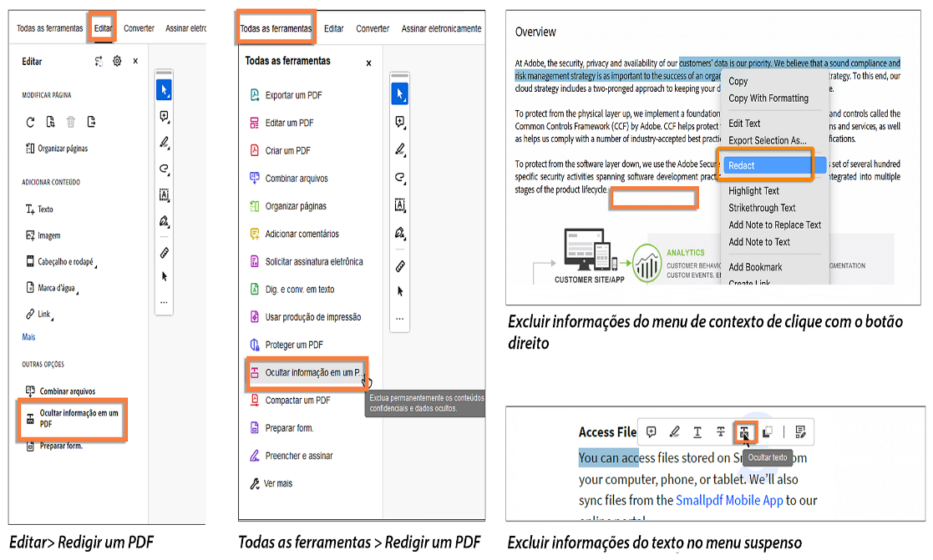

1. (Opcional) Para definir a aparência das marcas de proteção, selecione **Definir propriedades** no conjunto de ferramentas Redigir no painel à esquerda. (Consulte [Alterar a aparência dos marcadores de redação](https://helpx.adobe.com/br/acrobat/using/removing-sensitive-content-pdfs.html#change_the_look_of_redaction_marks_acrobat_pro).)

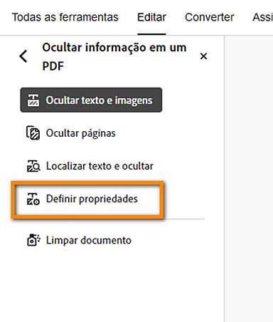

1. Para marcar os itens que deseja remover, proceda do seguinte modo:

* + Clique duas vezes para selecionar uma palavra ou imagem.
  + Arraste para selecionar uma linha, bloco de texto, objeto ou área.

**Observação:**

Para visualizar a aparência dos textos protegidos, mantenha o cursor sobre a área protegida.

1. Para aplicar várias entradas de código a uma única área protegida, clique com o botão direito do mouse em uma marca de proteção e selecione uma opção. Para obter mais informações, consulte [Aplicar múltiplas entradas de código a uma redação](https://helpx.adobe.com/br/acrobat/using/removing-sensitive-content-pdfs.html#apply_multiple_code_entries_to_a_single_redaction).
2. (Opcional) Para repetir uma marca de proteção, clique com o botão direito do mouse e escolha **Repetir marca nas páginas**. Esse recurso é útil se um determinado cabeçalho, rodapé ou marca d'água aparecerem no mesmo local em várias páginas.
3. Depois de terminar de marcar os itens que deseja censurar, selecione **Aplicar** para remover os itens. Ou você pode **Salvar**o documento e escolher **Aplicar e salvar**.
4. Na caixa de diálogo **Aplicar censuras**, escolha se deseja **Limpar e remover informações ocultas** clicando no botão de alternância e em **Continuar**.

Os itens não serão removidos permanentemente do documento até que ele seja salvo.

1. A caixa de diálogo **Salvar como**é exibida. Especifique um nome de arquivo e um local. O sufixo **“_Redigido”** é acrescentado ao nome de arquivo. Se não quiser sobrescrever o arquivo original, salve o arquivo com um nome diferente e/ou em um local diferente.

## Pesquisar e remover texto (Acrobat Pro)

Use a ferramenta **Localizar texto ou ferramentas**para localizar e remover palavras ou frases em um ou mais PDFs que contenham texto pesquisável.

**Observação:**

A ferramenta **Localizar texto** não pesquisa PDFs seguros (criptografados).

1. Abra o PDF no Acrobat e, na barra global, siga um destes procedimentos:
   * Escolha **Editar > Censurar um PDF.**
   * Selecione **Todas as ferramentas** > **Censurar um PDF**.

O conjunto de ferramentas de Censurar PDF será aberto no painel esquerdo.

1. Selecione **Localizar texto e censurar** e, em seguida, clique em **OK** na caixa de diálogo de mensagem exibida.

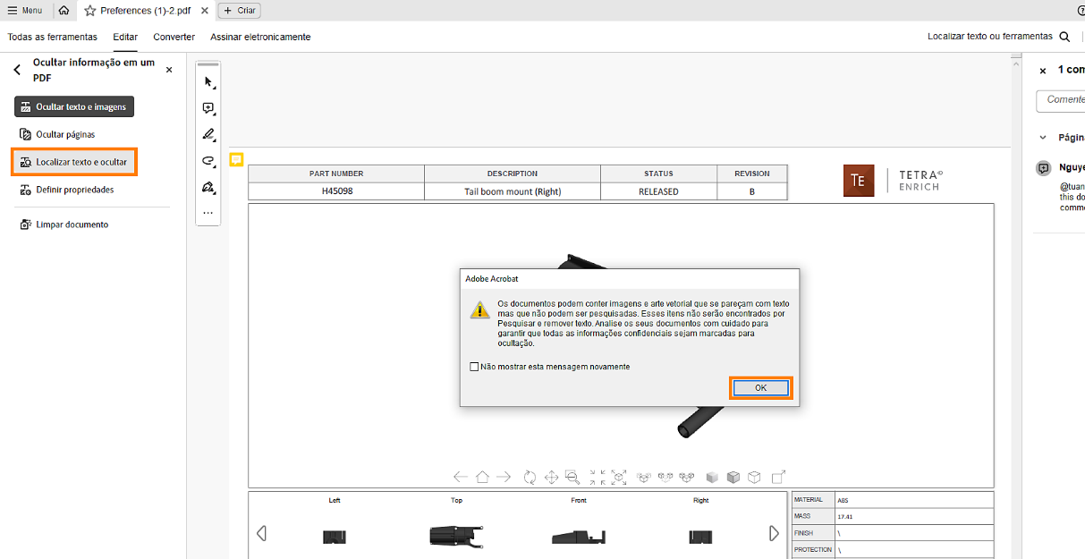Localizar texto e redigir

1. Na caixa de diálogo **Pesquisar**, especifique se deseja pesquisar no PDF atual ou em todos os PDFs em outro local.
2. Siga um destes procedimentos:

* + Para pesquisar apenas uma palavra ou frase, escolha **Única palavra ou frase** e digite a palavra ou frase no campo de texto.
  + Para pesquisar várias palavras, selecione **Várias palavras ou frases** e clique em **Selecionar palavras**. Digite cada palavra no campo de texto **Nova palavra ou frase** e clique em **Adicionar**. É possível também importar um arquivo de texto com a lista de palavras ou frases a serem pesquisadas.
  + Para pesquisar por um padrão (por exemplo, números de telefone, números de cartão de crédito, endereços de email, números de previdência social ou datas), clique em **Padrões**. Escolha um dos padrões disponíveis. É possível alterar a versão do idioma dos padrões. (Consulte [Selecionar uma versão de idioma diferente para os padrões](https://helpx.adobe.com/br/acrobat/using/removing-sensitive-content-pdfs.html#select_a_different_language_version_for_patterns_acrobat_pro).)

1. Clique em **Pesquisar e remover texto**.
2. Nos resultados da pesquisa, clique no sinal de adição (+) ao lado do nome do documento para ver todas as ocorrências da palavra ou frase. Em seguida, selecione as ocorrências que deseja marcar para censura:

* + Para selecionar todas as ocorrências da lista, clique em **Marcar tudo**.
  + Para selecionar ocorrências individuais, clique na caixa de seleção de cada uma que desejar censurar. Clique no texto ao lado da caixa de seleção para exibir a ocorrência na página.
  + Para não marcar nenhuma das ocorrências, feche a caixa de diálogo **Pesquisar** ou, para começar novamente, clique em **Nova pesquisa**.
  + Em Opções de marcas de censura, selecione a opção para marcar palavras inteiras ou palavras parciais (caracteres) para censurar. Para palavras parciais, selecione**Marcar palavras parciais para censura**. A caixa de diálogo **Configurações** será exibida. Na caixa de diálogo **Configurações**, especifique o número e o local dos caracteres para censura. A censura de caracteres é útil se estiver procurando um padrão, como números de cartão de crédito, e quiser deixar parte do número visível com o propósito de identificação.

1. Se selecionou alguma ocorrência que deseja marcar para censura, clique em **Marcar os resultados para censura**.

Os itens selecionados na lista serão mostrados como marcados para censura.

**Observação:**

Se o arquivo não tiver sido salvo, será possível selecionar as marcas de redação no documento e pressionar **Delete** para remover a marca de redação. As marcas de redação se tornam permanentes após o arquivo ser salvo.

1. Para remover os itens marcados, selecione **Aplicar** no painel à esquerda.
2. Na caixa de diálogo**Aplicar censuras**, escolha se deseja **Limpar e remover informações ocultas** clicando no botão de alternância e em **Continuar**.

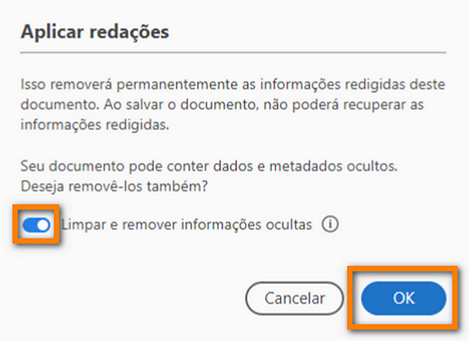

Os itens não serão removidos permanentemente do documento até que ele seja salvo.

1. A caixa de diálogo **Salvar como**é exibida. Especifique um nome de arquivo e um local. O sufixo “_Redigido” é acrescentado ao nome de arquivo. Se não quiser sobrescrever o arquivo original, salve o arquivo com um nome diferente e/ou em um local diferente.

## Localizar e remover conteúdo oculto (Acrobat Pro)

Use o recurso **Remover informações ocultas** para localizar e remover o conteúdo não desejado de um documento, como texto oculto, metadados, comentários e anexos. Quando você remove itens, itens adicionais são automaticamente removidos do documento. Os itens removidos incluem assinaturas digitais, informações de documentos adicionadas por plug-ins e aplicativos de terceiros e recursos especiais que permitem aos usuários do Adobe Reader revisar, assinar e [preencher documentos PDF](https://www.adobe.com/br/acrobat/online/sign-pdf.html).

**Observação:**

Para examinar se há conteúdo oculto em todos os PDFs antes de fechá-los e enviá-los por email, especifique essa opção em **Preferências de documentos** na caixa de diálogo **Preferências**.

1. Abra o PDF no Acrobat e, na barra global, siga um destes procedimentos:
   * Escolha **Editar > Censurar um PDF.**
   * Selecione **Todas as ferramentas** > **Censurar um PDF**.

O conjunto de ferramentas de Censurar PDF será aberto no painel esquerdo.

1. Selecione **Limpar documento**. Na caixa de diálogo Limpar documento, para remover informações ocultas, selecione **Remover seletivamente**.

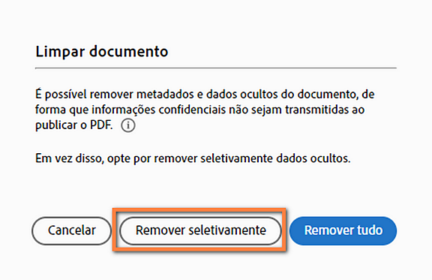

Se itens forem localizados, eles serão listados no painel **Remover informações ocultas** com uma caixa de seleção marcada ao lado de cada item.

1. Certifique-se de que as caixas de seleção estejam marcadas apenas para os itens que deseja remover do documento. (Consulte [Remover opções de Informações Ocultas](https://helpx.adobe.com/br/acrobat/using/removing-sensitive-content-pdfs.html#remove_hidden_information_options)).
2. Clique em **Remover** para excluir os itens selecionados do arquivo e clique em **OK**.
3. Escolha **Arquivo** (macOS) ou vá para o menu de opções  (Windows) > **Salvar**e especifique um nome de arquivo e um local. Se não quiser sobrescrever o arquivo original, salve o arquivo com um nome diferente e/ou em um local diferente.

O conteúdo selecionado será removido permanentemente quando o arquivo for salvo. Se o arquivo for fechado sem ser salvo, repita esse processo e não esqueça de salvar o arquivo.

## Remova opções de Informações Ocultas

**Metadados**

Os **Metadados** incluem informações sobre o documento e seu conteúdo, como nome do autor, palavras-chave e informações de copyright. Para exibir os metadados, escolha **Arquivo** > **Propriedades do documento** (macOS) ou menu de opções https://helpx.adobe.com/content/dam/help/en/acrobat/using/modern-viewer/organize-pages-new-experience/hamburger-icon-sm.png > Propriedades do documento (Windows).

**Anexos de arquivo**

Arquivos em qualquer formato podem ser anexados ao PDF. Para exibir os anexos, escolha **Exibir** > **Mostrar/ocultar** > **Painéis laterais** > **Anexos** (macOS) ou menu de opçõeshttps://helpx.adobe.com/content/dam/help/en/acrobat/using/modern-viewer/organize-pages-new-experience/hamburger-icon-sm.png > Exibir > Mostrar/ocultar > Painéis laterais > Anexos (Windows).

**Marcadores**

**Marcadores** são links com textos representativos que abrem páginas específicas no PDF. Para exibir os marcadores, escolha **Exibir** > **Mostrar/ocultar** > **Painéis laterais** > **Marcadores**(macOS) ou menu de opções https://helpx.adobe.com/content/dam/help/en/acrobat/using/modern-viewer/organize-pages-new-experience/hamburger-icon-sm.png > Exibir > Mostrar/ocultar > Painéis laterais > Marcadores (Windows).

**Comentários e marcações**

Este item inclui todos os comentários adicionados ao PDF usando as ferramentas de comentário e marcação, incluindo os arquivos anexados como comentários. Para exibir os comentários, selecione o ícone de comentários no painel à direita.

**Campos de formulário**

Este item inclui **Campos de formulário** (inclusive campos de **Assinatura**) e todas as **Ações** e cálculos associados a campos de formulário. Caso esse item seja removido, todos os campos de formulário serão achatados e não poderão mais ser preenchidos, editados ou assinados.

**Texto oculto**

Esse item indica o texto no PDF que é transparente, coberto por outro conteúdo ou com a mesma cor do plano de fundo.

**Camadas ocultas**

Os PDFs podem conter várias camadas que podem ser mostradas ou ocultadas. A remoção de camadas ocultas remove essas camadas do PDF e achatam as camadas restantes em uma única camada. Para visualizar camadas, escolha **Exibir** > **Mostrar/Ocultar** > **Painéis laterais** > **Camadas**(macOS) ou menu de opçõeshttps://helpx.adobe.com/content/dam/help/en/acrobat/using/modern-viewer/organize-pages-new-experience/hamburger-icon-sm.png > **Exibir** > **Mostrar/Ocultar** > **Painéis laterais** > **Camadas** (Windows).

**Índice de pesquisa incorporado**

Um índice de pesquisa incorporado agiliza as pesquisas no arquivo PDF. Para determinar se o PDF contém um índice de pesquisa, acesse Acrobat **Todas as ferramentas** > **Adicionar índice de pesquisa** e **Gerenciar índice incorporado** no painel à esquerda. A remoção dos índices diminui o tamanho do arquivo, mas aumenta o tempo de pesquisa do PDF.

**Conteúdo excluído ou cortado**

Às vezes, os PDFs retêm conteúdo que foi removido e não está mais visível, como páginas cortadas ou excluídas ou imagens excluídas.

**Links, ações e JavaScripts**

Este item inclui links da Web, ações adicionadas pelo assistente de **Ações** e **JavaScripts** em todo o documento.

**Objetos sobrepostos**

Este item inclui objetos que se sobrepõem uns aos outros. Os objetos podem ser imagens (compostos de pixels), gráficos vetorizados (compostos de caminhos), gradientes, ou modelos.

## Limpar documento (Acrobat Pro)

Limpar documentos remove todas as informações confidenciais, ocultas ou não, do seu documento para que elas não sejam transmitidas ao publicar o PDF.

Isso remove:

* Metadados
* Conteúdo incorporado e arquivos anexados
* Scripts
* Camadas ocultas
* Índices de pesquisa incorporados
* Dados de formulário armazenados
* Dados de revisão e comentários
* Comentários ocultos no corpo do arquivo PDF
* Dados ocultos dos salvamentos de documento anteriores
* Imagens e textos ocultados
* Dados não referenciados
* Links, ações e JavaScripts
* Sobrepor Objetos

1. Abra o PDF no Acrobat e, na barra global, siga um destes procedimentos:
   * Escolha **Editar > Censurar um PDF.**
   * Selecione **Todas as ferramentas** > **Censurar um PDF**.

O conjunto de ferramentas de Censurar PDF será aberto no painel esquerdo.

1. Selecione **Limpar documento**. A caixa de diálogo Limpar documento é exibida.
2. Selecione **Remover tudo**. Especifique um nome de arquivo e um local. Se não quiser substituir o arquivo original, salve o arquivo com um nome diferente e/ou em um local diferente.
3. Selecione **Salvar**para salvar o documento e finalizar automaticamente o processo de limpeza.

As informações confidenciais são removidas permanentemente quando o arquivo é salvo. Se o arquivo for fechado sem ser salvo, repita esse processo e não esqueça de salvar o arquivo.

## Selecionar uma versão de idioma diferente para padrões (Acrobat Pro DC)

1. Clique no menu de seleção **https://helpx.adobe.com/content/dam/help/en/acrobat/using/modern-viewer/organize-pages-new-experience/hamburger-icon-sm.png** > **Preferências** (Windows) ou em **Acrobat** > **Preferências** (macOS).
2. Nas **Categorias** à esquerda, selecione **Documentos**.
3. Na área **Censura**, escolha um idioma no menu **Escolher localização para pesquisar e remover padrões de texto**. Depois, clique em **OK**.

## Alterar a aparência das marcas de censura (Acrobat Pro)

Por padrão, os contornos vermelhos finos aparecem em volta de imagens e textos que você marca para censurar e as caixas pretas aparecem no lugar de imagens e textos censurados. Você pode estabelecer a aparência padrão das marcas antes de marcar os itens a serem censurados. Também é possível alterar a aparência das marcas antes de aplicar as censuras.

## Como definir a aparência padrão de todas as marcas

1. Abra o PDF no Acrobat e, na barra global, siga um destes procedimentos:
   * Escolha **Editar > Censurar um PDF.**
   * Selecione **Todas as ferramentas** > **Censurar um PDF**.

O conjunto de ferramentas de Censurar PDF será aberto no painel esquerdo.

1. Selecione **Definir** **Propriedades**. A caixa de diálogo Propriedades da ferramenta de redação é exibida.



1. Na guia **Aparência**, selecione as opções que deseja alterar e clique em **OK**:

* + Clique no ícone **Cor de preenchimento da área redigida** e selecione uma cor de preenchimento na paleta Cor para as caixas que substituem os itens removidos. Escolha **Sem cor**, para deixar a área redigida em branco.
  + Selecione **Usar sobreposição de texto** para selecionar as opções de texto personalizado ou código de censura. Selecione a fonte, o tamanho e o alinhamento do texto.
  + Selecione **Texto personalizado** e digite o texto que deverá aparecer na área censurada.
  + Selecione **Código de censura** e escolha um código de um conjunto existente ou selecione **Editar código** para definir um novo conjunto de códigos ou um novo código. (Consulte [Criar códigos de censura e conjuntos de códigos](https://helpx.adobe.com/br/acrobat/using/removing-sensitive-content-pdfs.html#create_redaction_codes_and_code_sets).)
  + Na área **Aparência da marca de censura**, selecione o ícone **Cor do contorno**, o ícone **Cor do preenchimento** ou ambos. Selecione uma cor da paleta de cores para as imagens e textos que você marcar para a redação. Mova o controle deslizante para ajustar a opacidade da cor. Escolha **Sem cor**, para deixar a área selecionada em branco.

## Propriedades de texto de redação (Acrobat Pro)

**Texto personalizado**

Exibe o texto digitado na opção **Texto personalizado** sobre a marca de redação.

**Fonte**

Exibe o texto personalizado na fonte selecionada.

**Tamanho da fonte**

Exibe o texto personalizado no tamanho de ponto selecionado.

**Redimensionar o texto automaticamente para ajustá-lo na região da redação**

Redimensiona o texto personalizado para ajustá-lo dentro da área redigida. Quando selecionada, essa opção substitui a configuração **Tamanho da fonte** para o texto de sobreposição.

**Cor da fonte**

Exibe o texto personalizado na cor selecionada, que pode ser alterada ao clicar na amostra de cores.

**Repetir sobreposição de texto**

Preenche a área redigida com várias ocorrências do texto personalizado conforme necessário, sem alterar o tamanho da fonte. Por exemplo, se a letra x ou um hífen (-) for especificado como texto personalizado, esses caracteres serão repetidos em toda a área redigida.

**Alinhamento de texto**

Alinha o texto à esquerda, à direita ou ao centro.

## Códigos de edição (Acrobat Pro)

O Acrobat usa a sobreposição de texto para a impressão sobreposta de áreas selecionadas para a redação. Um exemplo de sobreposição de texto é um código de redação, que consiste em uma ou mais entradas de código de um conjunto de códigos. O Acrobat inclui os conjuntos de códigos da U.S. FOIA e U.S. Privacy Act que podem ser utilizados. Você pode usar códigos ou texto personalizado para criar a sobreposição de texto. A diferença é que os códigos de redação são entradas de texto que podem ser salvas, exportadas e importadas. Um conjunto de códigos pode conter vários códigos.

**Observação:**

Os códigos não salvam os atributos atuais de sobreposição de texto como parte da definição, como cores, características de fonte e repetição ou tamanho do texto. Eles apenas tornam a sobreposição de texto em si reutilizável em futuras sessões e por outros usuários com os quais os conjuntos de códigos forem compartilhados. Os outros atributos do código são definidos na caixa de diálogo **Propriedades da ferramenta Redigir**.

## Como criar códigos de censura e conjuntos de códigos

1. Abra o PDF no Acrobat e, na barra global, siga um destes procedimentos:
   * Escolha **Editar > Censurar um PDF.**
   * Selecione **Todas as ferramentas** > **Censurar um PDF**.

O conjunto de ferramentas de Censurar PDF será aberto no painel esquerdo.

1. Selecione **Definir** **Propriedades**.  A caixa de diálogo Propriedades da ferramenta de redação é exibida.

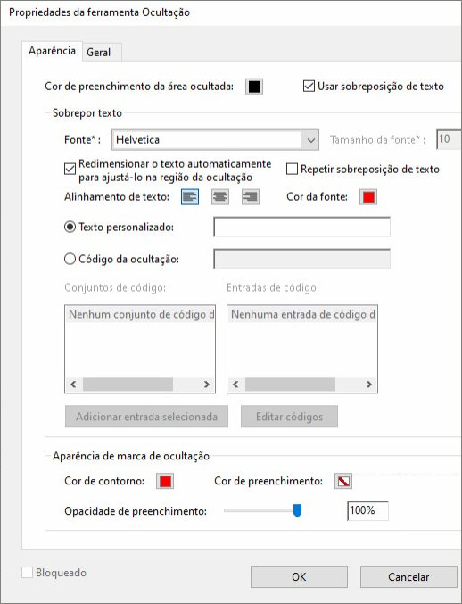

Criar códigos de redação usando a caixa de diálogo Propriedades da ferramenta de redação.

1. Selecione **Usar sobreposição de texto**.
2. Selecione **Código de redação**.

* + Para adicionar várias entradas de código a um código de censura, selecione uma entrada na lista **Entradas de código** e clique em **Adicionar entrada selecionada**. Repita conforme desejado. Selecione **Remover entrada selecionada** para excluir uma entrada de código da lista **Código de censura**.
  + Selecione **Editar códigos** para fazer alterações.

1. Na caixa de diálogo **Editor de código de censura**, selecione **Adicionar conjunto**.
2. (Opcional) Digite um novo nome para o conjunto no campo de texto abaixo da lista de conjuntos de códigos e selecione **Renomear conjunto**.
3. Selecione **Adicionar código**, digite o texto que deseja exibir como texto de sobreposição no campo abaixo da lista de entradas de código e selecione **Renomear código**.
4. Repita a etapa anterior para adicionar outra entrada a esse conjunto ou repita as últimas três etapas para criar outros códigos e conjuntos de códigos.

## Edição de códigos de censura e conjuntos de códigos (Acrobat Pro)

1. Abra o PDF no Acrobat e, na barra global, siga um destes procedimentos:
   * Escolha **Editar > Censurar um PDF.**
   * Selecione **Todas as ferramentas** > **Censurar um PDF**.

O conjunto de ferramentas de Censurar PDF será aberto no painel esquerdo.

1. Selecione **Definir** **Propriedades**.  A caixa de diálogo Propriedades da ferramenta de redação é exibida.
2. Selecione **Usar sobreposição de texto** e clique em **Código da redação**.
3. Selecione um **conjunto de códigos** na lista à esquerda e clique em **Editar códigos**.
4. Na caixa de diálogo **Editor de código de censura**, siga um destes procedimentos:

* + Para remover um conjunto de códigos e todas as entradas de código que ele contém, selecione uma entrada do **conjunto de códigos** e clique em **Remover conjunto**.
  + Para exportar um conjunto de códigos para um arquivo XML separado que possa ser reutilizado em outros PDFs ou compartilhado com outros, selecione o conjunto de códigos. Selecione **Exportar conjunto**, especifique um nome de arquivo e local e selecione **Salvar**.
  + Para importar um conjunto de códigos salvo anteriormente, selecione **Importar conjunto**, localize e selecione esse arquivo e escolha **Abrir**.
  + Para renomear um **conjunto de códigos**, selecione uma entrada do **conjunto de códigos**, digite um novo nome na caixa abaixo da lista e escolha **Renomear conjunto**.

1. Com o **Conjunto de códigos** escolhido, selecione a entrada que deseja editar e execute os passos:

* + Para remover uma entrada de código, selecione **Remover código**.
  + Para renomear uma entrada de código, digite um novo nome na caixa abaixo da lista e selecione **Renomear código**.

## Aplique várias entradas de código a uma única censura

1. Clique com o botão direito do mouse no marcador de censura.
2. Selecione um **Conjunto de códigos** da lista na parte inferior do menu de contexto e, em seguida, selecione uma entrada de código do menu suspenso. Uma marca de seleção aparece ao lado da entrada de código quando o código é aplicado.
3. Repita as etapas anteriores para adicionar outra entrada de código à redação.

Mantenha o cursor do mouse em cima da marca de censura para ver as entradas de código, cada uma separada por uma vírgula.

**Observação:**

Para aplicar o mesmo código a múltiplas censuras, configure as **propriedades de censura** antes de marcar o conteúdo. Na barra de ferramentas secundária, clique em **Propriedades**. Selecione **Usar sobreposição de texto** e selecione **Código da redação**. Selecione um **Conjunto de códigos** e uma entrada de código e clique em **Adicionar entrada selecionada**.